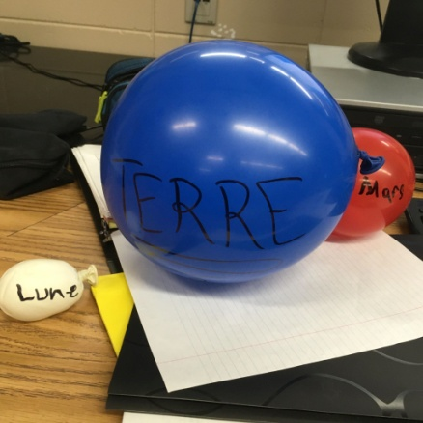**Les ballounes**

**Balloune rouge = Mars**

**Balloune blanche = Lune**

**Balloune bleue = Terre**

-Taille relative de la Terre, de la lune et de Mars

Terre Earth

-Feuille Planetary data

1- La Terre doit avoir un diamètre de 20 cm

La balloune n’est pas parfaitement sphérique, la Terre non plus

2-Détermine le diamètre de la Lune et de Mars.

3- Souffler les ballounes

4- Prenez en photo les 3 ballounes

5- Évaluez la distance Terre-Lune

6-Évaluez la distance Terre-Mars

7-Les astronautes d’Apollo ont été sur la Lune, combien de temps ça prend. 4 Jours 7 heures (384 000 KM) pour aller et 1 semaine aller-retour

8- Évaluez le temps qu’a prise la sonde Mars nathfinder pour s’y rendre

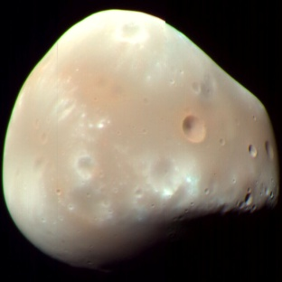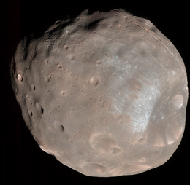9-Trouvez des images de Phobos et de Deimos (deux lunes de Mars)